Nevíte, kam s ní? Pomůže Vám nová aplikace

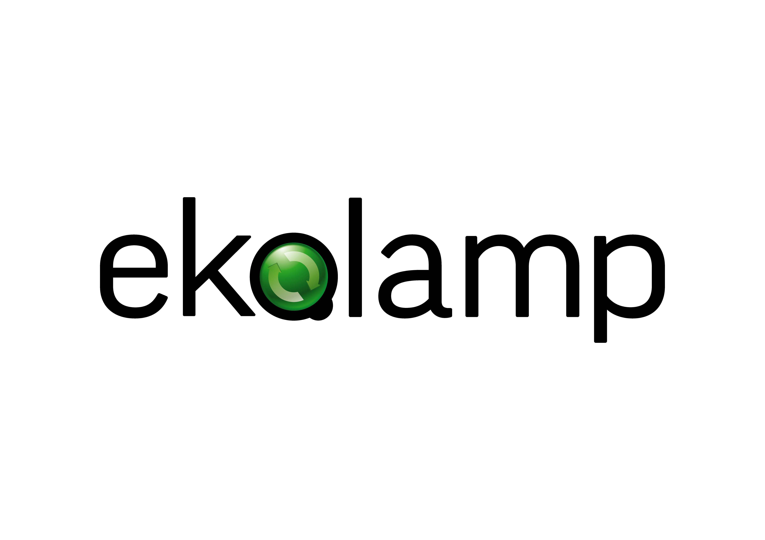
V průměrné české domácnosti je nyní 16 kusů světelných zdrojů. Jsou mezi nimi jak klasické a halogenové žárovky, tak i úsporné zářivky či LED diodové žárovky. Kam s nimi, když doslouží? Wolframové žárovky je možné vyhodit do běžného odpadu. Úsporky je však, vzhledem k malému obsahu rtuti, potřeba odevzdat k recyklaci. Navíc se díky recyklaci využije více než 95 % materiálů, ze kterých jsou vyrobené.
Pokud i vám v domácnosti dosloužila úsporná zářivka a vy přemýšlíte, kde je ve vašem okolí nejbližší sběrné místo, využijte užitečnou mobilní aplikaci „Kam s ní“ společnosti EKOLAMP.
Nová aplikace vám rychle pomůže najít sběrný dvůr, obchod s elektrem, supermarket, obecní úřad, nebo další místa ve vašem okolí, kde jsou umístěny sběrné nádoby. Aplikaci si můžete zdarma stáhnout do mobilního telefonu nebo tabletu s operačním systémem Android nebo iOS. Kromě mapy sběrných míst aplikace navíc obsahuje přehledný popis jednotlivých druhů světelných zdrojů a kvíz na procvičení znalostí.

QR kód iOS QR kód Android
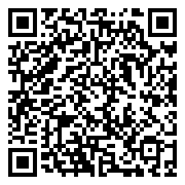
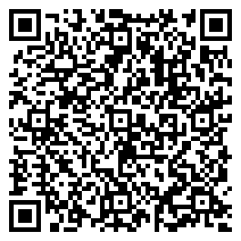

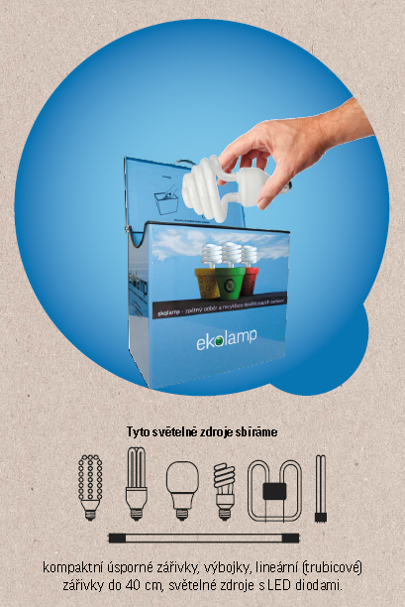
V našem městě můžete vysloužilé světelné zdroje odevzdat na sběrném dvoře Technických služeb, ulice Štramberská 483 nebo zanést do malé sběrné nádoby, která je umístěna ve vestibulu Městského úřadu – pod schody, náměstí Sigmunda Freuda 19 nebo v budově MÚ Příbor, Freudova 118 a také v elektro obchodech při nákupu nových.
V Česku je nyní k dispozici přes 4400 sběrných míst. Zpětný odběr světelných zdrojů pro naše město zajišťuje kolektivní systém EKOLAMP, který v České republice funguje již od roku 2005. Vytváří síť sběrných míst a plně hradí přepravu sběrných kontejnerů do recyklační firmy i samotnou recyklaci. Díky tomu ušetří město finanční prostředky, které by jinak muselo vynaložit na recyklaci nebezpečných odpadů a ještě může získat odměnu.
Za rok 2018 město Příbor získalo od společnosti Ekolamp přes 7 tisíc Kč.
Více se o problematice nakládání s nefunkčními zářivkami dočtete na www.ekolamp.cz.
pro zveřejnění připravila Ing. Dita Kalužová,odbor rozvoje města MÚ Příbor

